桂林技师学院

公开招标采购文件

项目名称：桂林技师学院2025年度校服采购
项目编号：GLJSXYXJ202403

2025年6月
目 录
第一章：公开招标公告 ... .........................1

第二章：投标供应商须知 ... .......................3

第三章：项目采购需求 ............................. 9

第四章：招标响应文件基本格式......................13

第五章：合同主要条款..............................21

第六章：评审办法..................................26

第一章 公开招标公告
采购项目概况：桂林技师学院2025年度校服采购项目，项目的潜在供应商应在桂林技师学院官网获取公开招标文件，并于2025年6月19日15时00分（北京时间）前，递交响应文件。
一、项目基本情况
1.采购项目编号：GLJSXYXJ202403
2.项目名称：桂林技师学院2025年度校服采购
3.采购方式：公开招标
4.资金来源：自筹资金
5.采购需求：
1）预计采购学生校服1400套（最终数量按采购方新生实际人数计算）
2）每套包含：夏T恤3件，春、秋装2套、冬装上衣1套，短袖工作服2件、长袖工作服2件、帽子1顶。
3）预算金额：

 | 夏T恤 | 春、秋装  上衣 | 春、秋装  裤子 | 冬装  上衣 | 帽子 | 短袖工作服 | 长袖工作服 | 总计（元）
预计数量 | 4200 | 2800 | 2800 | 1400 | 1400 | 1820 | 1820
参考单价 | 28 | 56 | 43 | 150 | 8 | 45 | 60
合计: | 117600 | 156800 | 120400 | 210000 | 11200 | 81900 | 109200 | 807100

￥807100元（大写：人民币捌拾万零柒仟壹佰元整）。（最终金额按采购方新生实际人数计算）
4）款式根据招标人提供的参考样衣，结合我校文化也可进行适应改进设计。上衣缝制有我校校徽。各厂家可选一至两套设计方案制成成品，招标现场以样衣展示（样品必须按照范例款式颜色提供，不能有任何标识及校徽）。
如需进一步了解详细内容，详见公开招标文件。
6.合同履行情况：详见公开招标文件。
二、申请人的资格要求：
1.在国内注册（按国家有关规定要求注册的），在中华人民共和国境内具有独立法人资格的服装生产、经营企业，具备有效企业法人营业执照、税务登记证和组织机构代码证。符合《中华人民共和国政府采购法》第二十二条规定条件且具有独立法人资格的供应商：
2.单位负责人为同一人或者存在直接控股、管理关系的不同供应商，不得参加同一合同项下的政府采购活动。
3.本项目不接受个体工商户或自然人报价；
4.本项目不接受联合体报价；
5.对在“信用中国”网站（www.creditchina.gov.cn）、中国政府采购网（www.ccgp.gov.cn）等渠道列入失信被执行人、重大税收违法案件当事人名单、政府采购严重违法失信行为记录名单及其他不符合《中华人民共和国政府采购法》第二十二条规定条件的供应商，不得参与政府采购活动，需提供查询复印件；
三、获取公开招标文件： 桂林技师学院网站自行下载
四、响应文件提交截止时间、地点
1.截止时间：2025年6月19日15时00分（北京时间）:
2.地点：供应商应于2025年6月19日15时00分至15时30分（北京时间）止，派参与投标的公司人员签到，并将响应文件密封，及样品密封打包，提交至桂林技师学院综合楼6F会议室（广西桂林市五里店路6号），逾期送达的或者未送达指定地点的响应文件，采购方有权拒收。提交后参与投标的公司人员应在学院等候，将响应文件密封提交至桂林技师学院综合楼6F会议室（广西桂林市五里店路6号），逾期送达的或者未送达指定地点的响应文件，采购方有权拒收。
五、响应文件开启时间、地点
1.时间：本项目提交响应文件截止时间后；
2.地点：桂林技师学院综合楼6F会议室（广西桂林市五里店路6号）。
六、公告期限：自本公告发布之日起5个工作日。
七、联系事项：
单位名称：桂林技师学院
地址：桂林市五里店路6号
联系人：刘老师 电话：0773-5802668
第二章 投标须知

一、总 则
1. 适用范围
1.1 本文件仅适用于本文件中所叙述的货物、服务类采购项目。
2. 投标供应商的资格要求
2.1在国内注册（按国家有关规定要求注册的），在中华人民共和国境内具有独立法人资格的服装生产、经营企业，具备有效企业法人营业执照、税务登记证和组织机构代码证。符合《中华人民共和国政府采购法》第二十二条规定条件且具有独立法人资格的供应商：
2.2、对在“信用中国”网站（www.creditchina.gov.cn）、中国政府采购网（www.ccgp.gov.cn）等渠道列入失信被执行人、重大税收违法案件当事人名单、政府采购严重违法失信行为记录名单及其他不符合《中华人民共和国政府采购法》第二十二条规定条件的供应商，不得参与政府采购活动；
2.3、单位负责人为同一人或者存在直接控股、管理关系的不同供应商，不得参加同一合同项下的政府采购活动。为采购项目提供整体设计、规范编制或者项目管理、监理、检测等服务的供应商，不得再参加该采购项目的其他采购活动；
2.4、本项目不接受个体工商户或自然人或联合体竞标；
3. 投标费用
3.1 投标供应商应自行承担所有与编写和提交公开投标响应文件有关的费用，不论投标结果如何，采购人在任何情况下无义务和责任承担此类费用。

4.特别说明：
4.1 关联供应商不得参加同一合同项下采购活动，否则响应文件将被视为无效：
单位负责人为同一人或者存在直接控股、管理关系的不同的供应商，不得参加同一合同项下的采购活动。
4.2 投标供应商投标所使用的资格、信誉、荣誉、业绩与企业认证必须为本法人所拥有。投标供应商投标所使用的采购项目实施人员必须为本法人员工（或必须为本法人或控股公司正式员工）。
4.3 投标供应商应仔细阅读投标文件的所有内容，按照投标文件的要求提交相应文件，并对所提供的全部资料的真实性承担法律责任。
4.4 投标供应商在投标活动中提供任何虚假材料，其投标无效，并报监管部门查处；成交后发现的，成交人须依照《中华人民共和国消费者权益保护法》第49条之规定双倍赔偿采购人，且民事赔偿并不免除违法投标供应商的行政与刑事责任。

5.质疑和投诉
5.1投标供应商认为投标文件、采购过程或成交结果使自己的合法权益受到损害的，应当在知道或者应知其权益受到损害之日起五个工作日内，以书面形式向采购人提出质疑。
5.2质疑、投诉应当采用书面形式，质疑书、投诉书均应明确阐述投标文件、投标过程或成交结果中使自己合法权益受到损害的实质性内容，提供相关事实、依据和证据及其来源或线索，便于有关单位调查、答复和处理。

二、投标文件
6.投标文件的构成。
本投标文件由以下部分组成：
1）公开投标公告；
2）投标供应商须知；
3）项目采购需求；
4）响应文件格式；
5）合同主要条款；
6）评审办法。
7.投标供应商的风险
投标供应商没有按照投标文件要求提供全部资料，或者投标供应商没有对投标文件在各方面作出实质性响应是投标供应商的风险，并可能导致其投标被拒绝。
8.投标文件的澄清与修改
8.1投标供应商应认真阅读本招标文件，发现其中有误或有不合理要求的，投标供应商必须在投标截止时间前的正常工作时间以书面形式要求采购单位澄清。采购人对已发出的招标文件进行必要澄清、答复、修改或补充的，应当在招标文件要求提交首次响应文件递交截止时间三日前，在指定的采购信息发布媒体上发布更正公告，并以书面形式通知所有招标文件收受人。该澄清或者修改的内容为招标文件的组成部分。
8.2招标文件澄清、答复、修改、补充的内容为招标文件的组成部分。当招标文件与招标文件的答复、澄清、修改、补充通知就同一内容的表述不一致时，以最后发出的书面文件为准。
8.3招标文件的澄清、答复、修改或补充都应该通过学院官网以法定形式发布，采购人非通过官网，不得擅自澄清、答复、修改或补充招标文件。
8.4采购人可以视采购具体情况，延长招标截止时间和开标时间，应将变更时间书面通知所有招标文件收受人，并在采购信息发布媒体上发布变更公告。

三、公开招标响应文件的编制
9. 公开招标响应文件编制基本要求
9.1投标供应商对公开招标响应文件的编制应按要求装订和封装。
9.2投标供应商提交的公开招标响应文件以及投标供应商与采购人就有关招标的所有来往函电均应使用中文。投标供应商提交的支持文件和印刷的文献可以使用别的语言，但其相应内容必须附有中文翻译文本，在解释公开招标响应文件时以翻译文本为主。
9.3投标供应商应认真阅读、并充分理解本文件的全部内容（包括所有的补充、修改内容），承诺并履行本文件中各项条款规定及要求。
9.4公开招标响应文件必须按本文件的全部内容，包括所有的补充通知及附件进行编制。
9.5如因投标供应商只填写和提供了本文件要求的部分内容和附件，而给评审造成困难，其可能导致的结果和责任由投标供应商自行承担。
9.6公开招标响应文件应由价格文件和商务技术文件两个部分组成。
9.6.1价格文件
1）投标报价表；（本项目总报价不能超过￥807100.00元（大写：捌拾万零柒仟壹佰整），否则标书无效）（附件二）
9.6.2 商务技术文件（应该有的必须提供，如未提供，招标小组有权拒绝其公开招标响应文件）
1）标书（必须提供，否则标书无效）（附件一）；
2）技术响应、偏离情况说明表（必须提供，否则标书无效）（附件三）；
3）供应商的法人或者其他组织营业执照等证明文件复印件（必须提供，否则标书无效）；
注：①法人包括企业法人、机关法人、事业单位法人和社会团体法人；其他组织主要包括合伙企业、非企业专业服务机构、个体工商户、农村承包经营户。②如供应商为企业（包括合伙企业），应提供工商部门注册的有效“企业法人营业执照”或“营业执照”；供应商为事业单位，应提供有效的“事业单位法人证书”；供应商为非企业专业服务机构的，应提供执业许可证等证明文件。
4）供应商相应的法定代表人、负责人、自然人身份证正反两面复印件（必须提供，否则标书无效）；
5）法定代表人授权书原件、授权委托人身份证（授权委托时必须提供，否则标书无效）；（附件四）
6）证明供应商未被“信用中国”网站（www.creditchina.gov.cn）、中国政府采购网（www.ccgp.gov.cn）等渠道列入失信被执行人、重大税收违法案件当事人名单、政府采购严重违法失信行为记录的复印件（必须提供，否则标书无效）；
7）提供的校服依据GB/T31888校服国家标准，符合 GB 18401-2010《国家纺织产品基本安全技术规范》B 类规定。供应商应严格按照质量要求提供所有产品，经过国家正规检测机构出具的检验报告。（必须提供，否则标书无效）；
8）针对本项目的售后实施方案（必须提供，否则标书无效）；
9）投标供应商依法缴纳税收[税费凭证复印件，或者依法缴纳税费或依法免缴税费的证明（复印件，格式自拟）] （如有，请提供）；
10）投标供应商2023或2024年度财务状况报告复印件（如有，请提供）；
11）投标供应商认为需要提供的有关资料。
10. 计量单位
10.1除技术要求中另有规定外，本文件所要求使用的计量单位均应采用国家法定计量单位。

三、投标报价要求
11.1对于本文件中未列明，而投标供应商认为必需的费用也需列入总报价。在合同实施时，采购人将不予支付成交供应商没有列入的项目费用，并认为此项目的费用已包括在总报价中。

四、公开招标响应文件的份数、封装和递交
12. 招标响应文件的份数和封装
12.1投标供应商应将公开招标响应文件中“价格文件”和“商务技术文件”单独封装，即：“价格文件”正本一份；“商务技术文件”正本一份，副本四份。信封上标明“价格文件”，“商务技术文件”，然后再将所有信封封装在一个外层信封中。
12.2公开招标响应文件的信封上应写明：
1）公开招标项目编号；
2）公开招标项目名称；
3）投标供应商名称。
13. 公开招标响应文件的递交
13.1所有公开招标竞争性响应文件应于“招标公告”中规定的时间前递交到规定地点。
14.迟交的公开招标响应文件
采购人将拒绝或原封退回在其规定的递交公开招标响应文件截止时间之后收到的任何公开招标响应文件。
15.投标供应商在招标截止时间之前，可以对已提交的响应文件进行修改或撤回，并书面通知采购人；招标截止时间之后，投标供应商不得撤回、修改响应文件。修改后重新递交的响应文件应当按本招标文件的要求签署、盖章和密封。
五、招标的步骤
16.1招标小组按已确定的招标顺序，对单一供应商分别就符合采购需求、质量和服务等进行评标，并了解其报价组成情况。
招标小组依据法律法规和公开招标文件的规定，首先对响应文件中的资格证明、保证金等进行资格性审查，以确定供应商是否具备本项目供应商资格；再对通过资格性审查的供应商响应文件的有效性、完整性和对招标文件的响应程度进行符合性审查，以确定是否对招标文件的实质性要求做出响应。
16.2招标小组如发现供应商提供的证明文件不齐全或不符合规定格式的，应一次性告知供应商，供应商应在现场规定的时间内当场补正或更正（接到通知半个小时内）。
16.3招标小组在对响应文件的有效性、完整性和响应程度进行审查时，可以要求供应商对响应文件中含义不明确、同类问题表述不一致或者有明显文字和计算错误的内容等作出必要的澄清、说明或者更正。供应商的澄清、说明或者更正不得超出响应文件的范围或者改变响应文件的实质性内容。澄清、说明或者更正应由其法定代表人或相应的授权委托代表签字或者加盖供应商公章（自然人除外）。由授权委托代表签字的，应当附授权委托书。供应商为自然人的，应当由本人签字并附身份证明。
根据招标文件规定的程序、评审办法等事项与实质性响应公开招标文件要求的供应商进行招标。未实质性响应招标文件的响应文件按无效处理，招标小组应当告知有关供应商。
招标小组所有成员应当按已确定的招标顺序集中对单一供应商分别进行评标，并给予所有实质性响应公开招标文件要求的供应商平等的招标机会。
招标中，招标的任何一方不得透露与招标有关的其他供应商的技术资料、价格和其他信息。
采购人对招标过程和重要招标内容进行记录，招标双方在记录上签字确认。
招标小组一致确定响应供应商符合招标文件要求的，按招标文件设定的方法和标准确定成交候选人。
16.4响应供应商的报价均超过了采购预算，采购人不能支付的，招标活动终止；终止后，采购人需要采取调整采购预算或项目配置标准等，或采取其他采购方式的，应当在采购活动开始前获得财政部门批准。

七、响应文件无效的情形
实质上没有响应招标文件要求的招标将被视为无效招标。投标供应商不得通过修正或撤销不合要求的偏离或保留从而使其招标成为实质上响应的招标，但经招标小组认定属于投标供应商疏忽、笔误所造成的差错，应当允许其在评标结束之前进行修改或者补正（可以是复印件、传真件等，原件必须加盖单位公章）。修改或者补正响应文件必须以书面形式进行，并应在成交结果公告之前查核原件。限期内不补正或经补正后仍不符合招标文件要求的，应认定其招标无效。投标供应商修改、补正响应文件后，不影响招标小组对其响应文件所作的评价和评分结果。
17.属于下列情况之一者，响应文件无效：

17.1未按采购文件要求编制标书的；

17.2未按招标文件规定完整提交响应文件或未按规定要求密封、签字、盖章的；

17.3超越了行政审批的经营范围的；

17.4不具备招标文件规定的资格要求的；

17.5响应文件未按招标文件的内容和要求编制，或提供虚假材料的；

17.6属于“必须提供”的响应文件未能按时提供或补正、更正的；

17.7响应文件有效期、保证金有效期、运营时间、售后服务不能满足招标文件要求的；

17.8供应商未就“项目采购需求”中的所有服务要求作完整唯一报价的，或报价超出采购预算总金额的；
17.9未在招标小组规定的时间内重新提交响应文件的；
17.10未满足招标文件全部机构实质性要求的或者响应文件有采购人不能接受的附加条件的；
17.11未按规定下载本项目招标文件的（有文件规定除外）；

17.12不符合法律、法规和招标文件规定的其他实质性要求和条件的。

18.投标供应商有下列情形之一的，视为串通招标，响应文件将被视为无效：

18.1不同投标供应商的响应文件由同一单位或者个人编制；或不同投标供应商报名的IP地址一致的；

18.2不同投标供应商委托同一单位或者个人办理竞标事宜；

18.3不同的投标供应商的响应文件载明的项目管理员为同一个人；

18.4不同投标供应商的响应文件异常一致或竞标报价呈规律性差异；

18.5不同投标供应商的响应文件相互混装；

八、出现下列情形之一的，采购人应当终止公开招标采购活动，发布项目终止公告并说明原因，重新开展采购活动：

1）因情况变化，不再符合规定的公开招标采购方式适用情形的；

2）出现影响采购公正的违法、违规行为的；
3）在采购过程中符合竞争要求的供应商或者报价未超过采购预算的供应商不足3家的。

九、确定成交供应商办法
1）根据以下原则确定成交供应商：
招标小组按照综合得分由高到低顺序排列，综合得分相同的，按报价由高到低顺序排列。推荐前三名为成交候选供应商，第一名为成交供应商，第二、三名为成交候选供应商。（详见第六章 评审办法）

十、签订合同
成交供应商在收到成交通知书后，按规定与采购人签订供货服务合同。
最终招标结束后，招标小组不得再与投标供应商进行任何形式的商谈。
第三章 项目需求

一、采购需求及款式：
项号 | 货物名称 | 技术参数 | 范例款式
1 | 翻领T恤衫 | 规格：根据实际学生体型定制  参数如下：  1、成份：棉/聚酯纤维，其中棉含量不低于50%  2、甲醛含量≤75mg/kg  3、PH值（B类）4.0-8.5  4、耐水色牢度（级） ：变色≥3-4沾色≥3-4  5、耐汗渍色牢度（级）：变色≥3-4；沾色≥3-4  6、耐摩擦色牢度（级）：干摩≥3-4，湿摩≥3  7.耐皂洗色牢度（级）：变色≥3-4；沾色≥3-4  8.含校徽 | 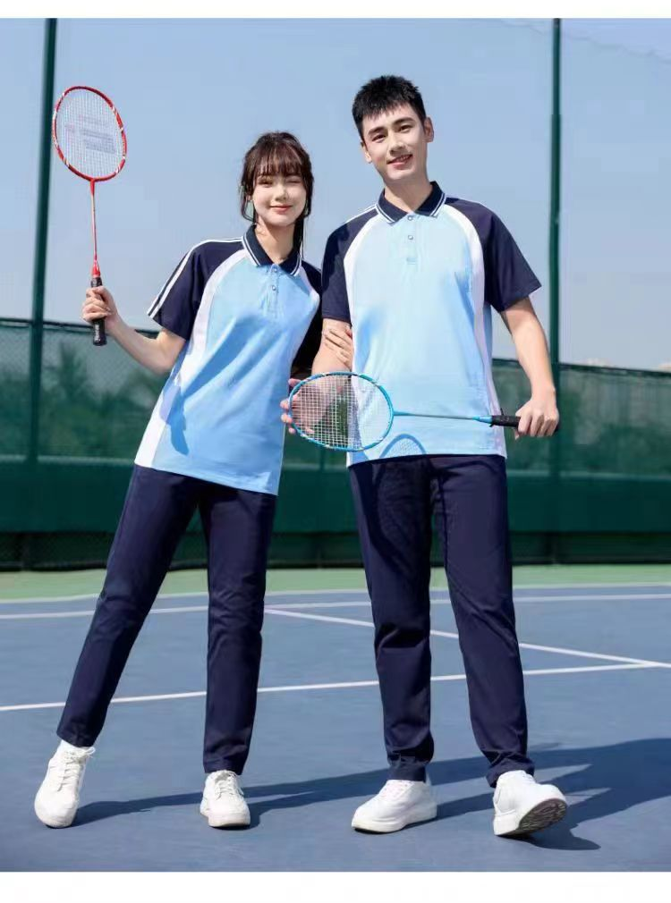
2 | 运动上衣 | 规格：根据实际学生体型定制  参数如下：  1、成份：棉/聚酯纤维，其中棉含量不低于50%  2、甲醛含量≤75mg/kg  3、PH值（B类）4.0-8.5  4、耐水色牢度（级） ：变色≥3-4；沾色≥3-4  5、耐汗渍色牢度（级）：变色≥3-4；沾色≥3-4  6、耐摩擦色牢度（级）：干摩≥3-4，湿摩≥3  7.耐皂洗色牢度（级）：变色≥3-4；沾色≥3-4  8.运动上衣含校徽 | 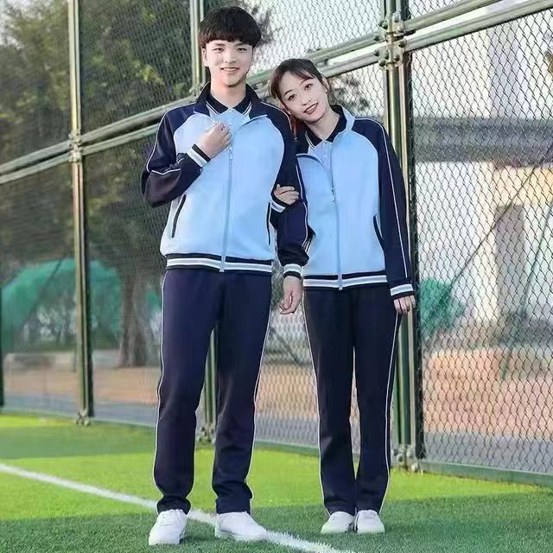
3 | 运动长裤
4 | 冬装上衣（两件套） | 规格：根据实际学生体型定制  参数如下：  - 成份：棉/聚酯纤维，外套冲锋衣，内胆为抓绒。  2、甲醛含量≤75mg/kg  3、PH值（B类）4.0-8.5  4、耐水色牢度（级） ：变色≥3-4；沾色≥3-4  5、耐汗渍色牢度（级）：变色≥3-4；沾色≥3-4  6、耐摩擦色牢度（级）：干摩≥3-4，湿摩≥3  7.耐皂洗色牢度（级）：变色≥3-4；沾色≥3-4  8.上衣含校徽 | 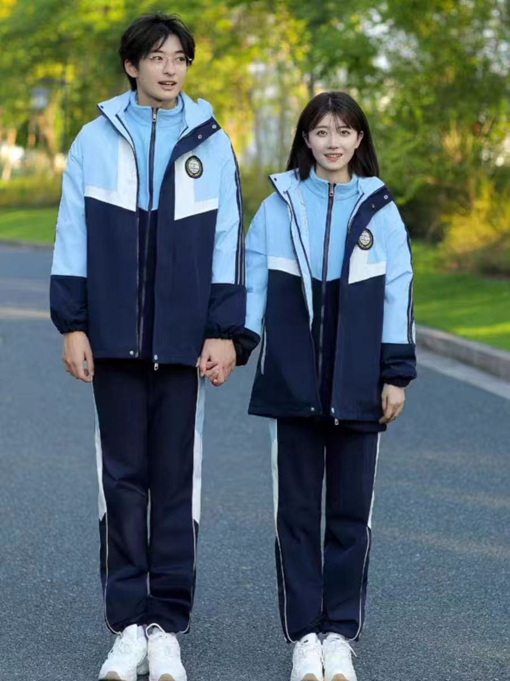
5 | 帽子 | 参数如下：  - 成份：100%棉  2.颜色：米黄色 | 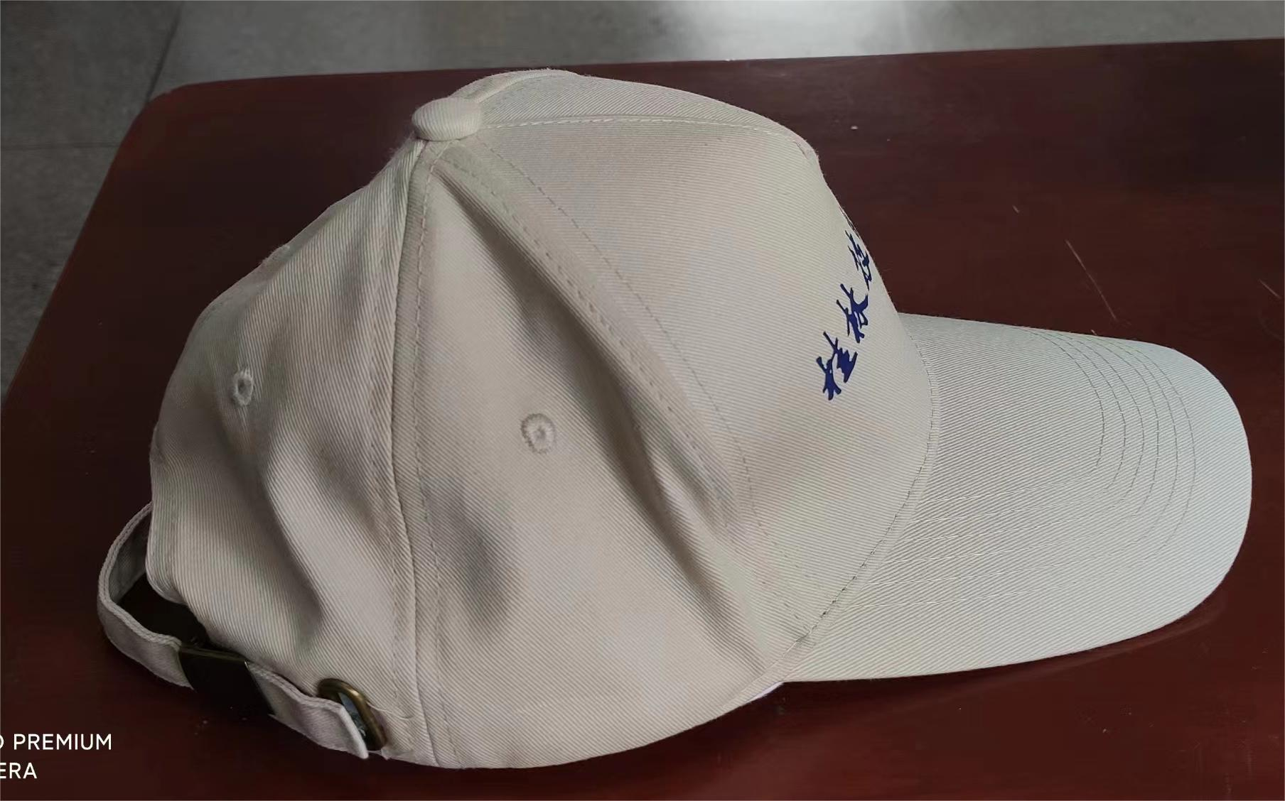  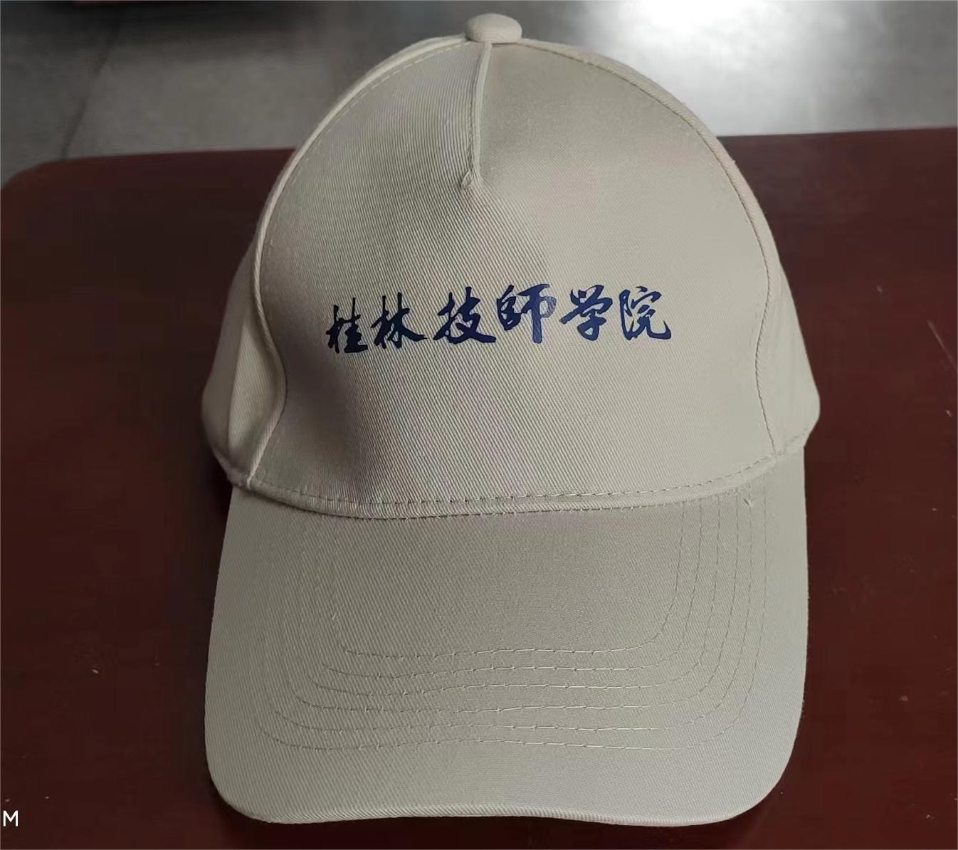
6 | 长袖工作服 | 规格：根据实际学生体型定制  参数如下：  1、成份：棉/聚酯纤维，其中棉含量不低于50%  2、甲醛含量≤75mg/kg  3、PH值（B类）4.0-8.5  4、耐水色牢度（级） ：变色≥3-4；沾色≥3-4  5、耐汗渍色牢度（级）：变色≥3-4；沾色≥3-4  6、耐摩擦色牢度（级）：干摩≥3-4，湿摩≥3  7.耐皂洗色牢度（级）：变色≥3-4；沾色≥3-4  8.含校徽 | 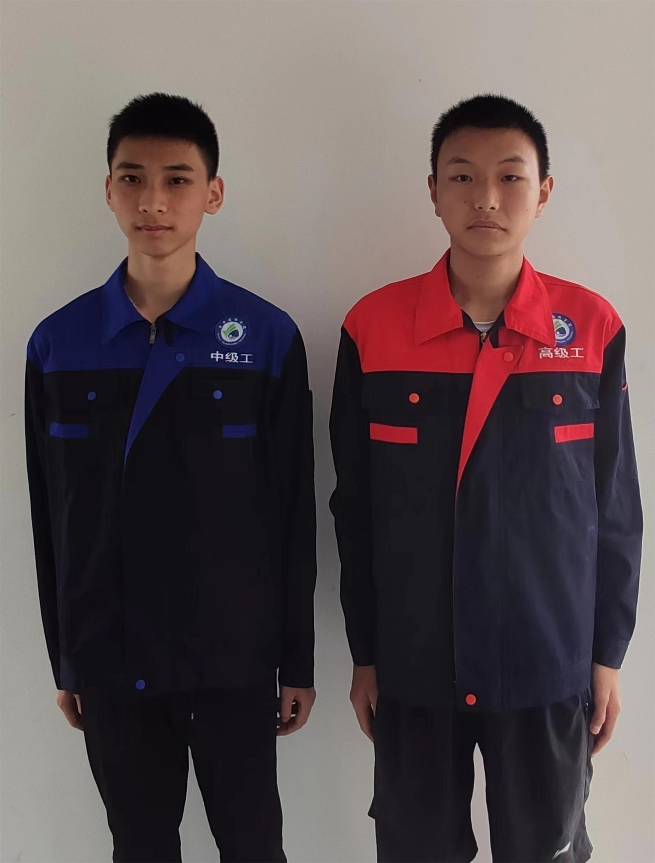
7 | 短袖工作服 | 规格：根据实际学生体型定制  参数如下：  1、成份：棉/聚酯纤维，其中棉含量不低于50%  2、甲醛含量≤75mg/kg  3、PH值（B类）4.0-8.5  4、耐水色牢度（级） ：变色≥3-4；沾色≥3-4  5、耐汗渍色牢度（级）：变色≥3-4；沾色≥3-4  6、耐摩擦色牢度（级）：干摩≥3-4，湿摩≥3  7.耐皂洗色牢度（级）：变色≥3-4；沾色≥3-4  8.含校徽 | 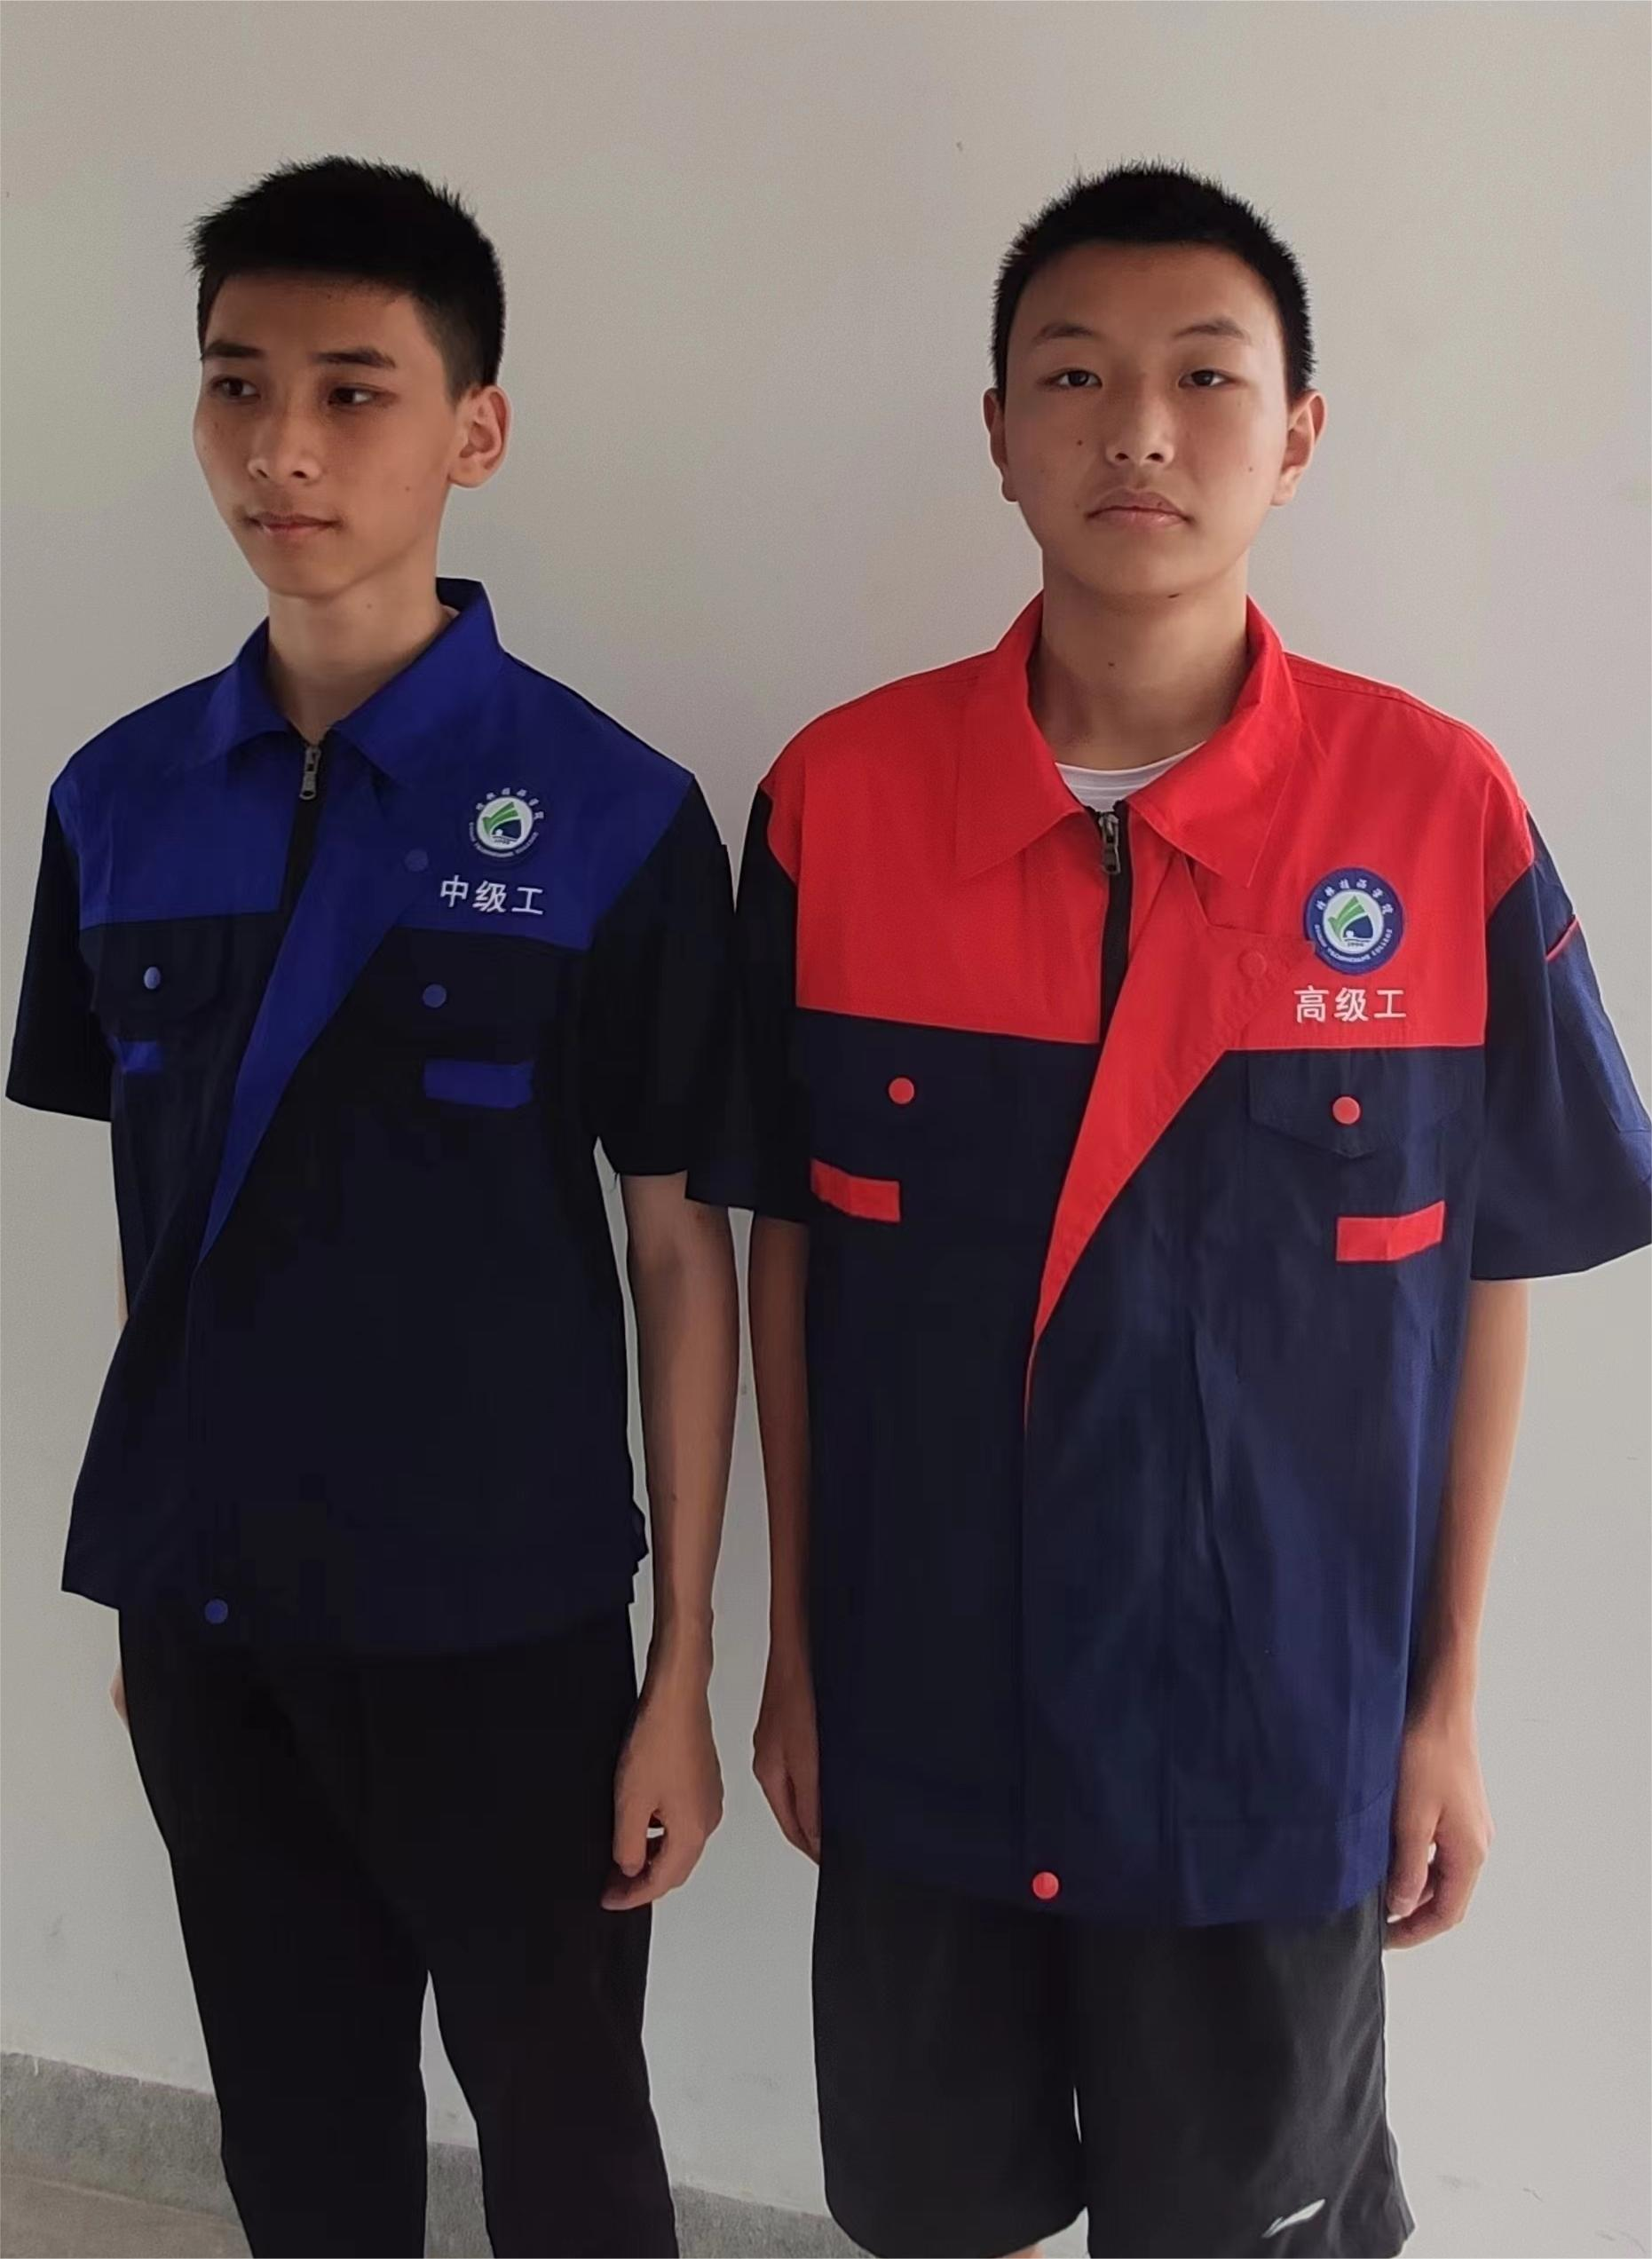
关于样品，各供应商提供的样品必须按照招标文件，第三章第一点采购需求及款式的要求提供全套样品。同时为了公平公正，样品不能含有任何标识（包括第三章第四点的标识，这是正式校服需要含有的标识）。提供的校服依据GB/T31888校服国家标准，符合 GB 18401-2010《国家纺织产品基本安全技术规范》B 类规定。供应商应严格按照质量要求，提供经过国家正规检测机构出具的全部7件样品的检验报告。（必须提供，否则标书无效，若提供不全则样品分为零）。

- 需求数量

 | 夏T恤 | 春、秋装  上衣 | 春、秋装  裤子 | 冬装  上衣 | 帽子 | 短袖工作服 | 长袖工作服 | 总计（元）
预计数量 | 4200 | 2800 | 2800 | 1400 | 1400 | 1820 | 1820
参考单价 | 28 | 56 | 43 | 150 | 8 | 45 | 60
合计: | 117600 | 156800 | 120400 | 210000 | 11200 | 81900 | 109200 | 807100

总预算807100.00元（大写：捌拾万零柒仟壹佰整）。（最终金额按采购方新生实际人数计算）

三、款式要求
款式根据招标人提供的参考样衣，中标后依据我院要求，结合我校文化也可进行适应改进设计。各厂家按照范例款式制成成品，招标现场以样衣展示（样品必须按照范例款式颜色提供，不能有任何标识及校徽）。

四、校服质量要求：

（1）提供的校服依据GB/T31888校服国家标准，符合 GB 18401-2010《国家纺织产品基本安全技术规范》B 类规定。供应商应严格按照质量要求提供所有产品，经过国家正规检测机构出具的检验报告。（必须提供，否则标书无效）；
（2）校服做工
①针距：明暗线、包缝线、手工针、锁眼、钉扣等符合标准；
②缝制线路顺直、整齐、平服、牢固，起落针处应有回针；
③绱领端正，领子平服，领面松紧适宜；
④口袋：袋口方正、圆顺、前后高低一致；
⑤拉链：允许轻微的不平服和不顺直；
⑥门里襟：允许轻微的不平直，门里襟长度互差不大于4mm，里襟不可长于门襟；
⑦成品各部位缝纫线迹30CM内不得有两处单跳和连续跳针；
⑧校服要具备齐全的成衣合格标识，并有法定检验机构出具的、有效的本批次校服的原材料质量检测合格报告或本批次校服成衣检测合格报告；
⑨商标、号型标志、成分标志和洗涤志位置端正，清晰准确。

（3）每件校服应附有相应标识，标识按 GB5296.4-2012《消费品使用说明纺织品和服装使用说明》执行。标识格式如下：
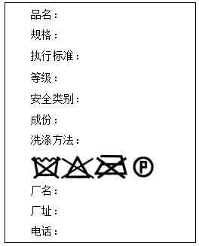
（4）校服产品规格均为水洗、缩水后的尺寸。
（5）供应商应自行踏勘现场，供应商的产品供货方案应有针对性，成交供应商的实际供货如不能满足采购人的要求，采购人将拒绝验收，所有后果由成交供应商自行承担。
第四章 招标响应文件基本格式

公开招标响应文件（封面）

采购项目名称：

采购项目编号：

（投标供应商名称）
年 月 日

附件一
标 书

桂林技师学院：
依据贵方 （项目名称及项目编号） 项目的招标，我方的（姓名和职务）经正式授权并代表供应商（供应商名称）提交下述响应文件价格文件正本一份和副本四份，商务技术文件正本一份和副本四份
1、招标报价表；
2、技术响应、偏离情况说明表；
3、按公开招标文件招标须知和技术规格要求提供的有关文件；
4、资格证明文件。
在此，授权代表宣布同意如下：
- 将按公开招标文件的约定履行合同责任和义务；
- 已详细审查全部公开招标文件，包括补遗文件（如果有的话）；我们完全理解并同意放弃对这方面有不明及误解的权利；
- 同意提供按照贵方可能要求的与其招标有关的一切数据或资料；
- 与本招标有关的一切正式往来信函请寄：
地址： 邮编：
电话/传真：
日期： 年 月 日
供应商法定代表人或授权委托代理人签字：
供应商名称（签章）：
开户银行：
账号：

附件二
报 价 表
致： 桂林技师学院：
根据贵方 项目采购文件，项目编号： ，签字代表 （姓名） 经正式授权并代表竞标人 （竞标单位名称），提交响应文件正本一份，副本 四 份，并做出如下报价：
项号 | 货物名称 | 技术参数 | 数量  ① | 单位 | 单价  ② | 单项合计金额  ③＝①×②
1 | 翻领T恤衫 | 规格：根据实际学生体型定制  参数如下：  1、成份：棉/聚酯纤维，其中棉含量不低于50%  2、甲醛含量≤75mg/kg  3、PH值（B类）4.0-8.5  4、耐水色牢度（级） ：变色≥3-4沾色≥3-4  5、耐汗渍色牢度（级）：变色≥3-4；沾色≥3-4  6、耐摩擦色牢度（级）：干摩≥3-4，湿摩≥3  7.耐皂洗色牢度（级）：变色≥3-4；沾色≥3-4  8.含校徽 | 4200 | 件
2 | 运动上衣 | 规格：根据实际学生体型定制  参数如下：  1、成份：棉/聚酯纤维，其中棉含量不低于50%  2、甲醛含量≤75mg/kg  3、PH值（B类）4.0-8.5  4、耐水色牢度（级） ：变色≥3-4；沾色≥3-4  5、耐汗渍色牢度（级）：变色≥3-4；沾色≥3-4  6、耐摩擦色牢度（级）：干摩≥3-4，湿摩≥3  7.耐皂洗色牢度（级）：变色≥3-4；沾色≥3-4  8.运动上衣含校徽 | 2800 | 件
3 | 运动长裤 |  | 2800 | 条
4 | 冬装上衣（两件套） | 规格：根据实际学生体型定制  参数如下：  1、成份：棉/聚酯纤维，外套冲锋衣，内胆为抓绒。  2、甲醛含量≤75mg/kg  3、PH值（B类）4.0-8.5  4、耐水色牢度（级） ：变色≥3-4；沾色≥3-4  5、耐汗渍色牢度（级）：变色≥3-4；沾色≥3-4  6、耐摩擦色牢度（级）：干摩≥3-4，湿摩≥3  7.耐皂洗色牢度（级）：变色≥3-4；沾色≥3-4  8.上衣含校徽 | 1400 | 套
5 | 帽子 | 参数如下：  - 成份：100%棉  2.颜色：米黄色 | 1400 | 顶
6 | 长袖工作服 | 规格：根据实际学生体型定制  参数如下：  1、成份：棉/聚酯纤维，其中棉含量不低于50%  2、甲醛含量≤75mg/kg  3、PH值（B类）4.0-8.5  4、耐水色牢度（级） ：变色≥3-4；沾色≥3-4  5、耐汗渍色牢度（级）：变色≥3-4；沾色≥3-4  6、耐摩擦色牢度（级）：干摩≥3-4，湿摩≥3  7.耐皂洗色牢度（级）：变色≥3-4；沾色≥3-4  8.含校徽 | 1820 | 件
7 | 短袖工作服 | 规格：根据实际学生体型定制  参数如下：  1、成份：棉/聚酯纤维，其中棉含量不低于50%  2、甲醛含量≤75mg/kg  3、PH值（B类）4.0-8.5  4、耐水色牢度（级） ：变色≥3-4；沾色≥3-4  5、耐汗渍色牢度（级）：变色≥3-4；沾色≥3-4  6、耐摩擦色牢度（级）：干摩≥3-4，湿摩≥3  7.耐皂洗色牢度（级）：变色≥3-4；沾色≥3-4  8.含校徽 | 1820 | 件
合 计： 元。（大写： ）
备注：预计招生1400人，根据合同单价，按甲方新生实际购买人数结算

与本竞标有关的正式通讯地址为：
地址： 邮编： 电话、传真：
开户名称：
开户银行：
账号：
竞标人（公章）：
法定代表人或相应的委托代理人签字（或盖章）：
投标日期：

注：竞标人必须就“项目采购需求”中所有服务内容作完整唯一报价，否则，其竞标将被拒绝。响应文件只允许有一个报价。

附件三
技术响应、偏离情况说明表

采购项目编号：
采购项目名称：

项号 | 公开招标文件要求 | 招标响应文件具体响应 | 响应/偏离 | 说明

1

2

…

说明：应对照公开招标文件“第三章 项目采购需求”，逐条说明运营期内对公开招标文件的采购需求做出的实质性响应，并申明与技术规格条文的响应和偏离。

法定代表人或法定代表人授权代表签字：
年 月 日

附件四
法定代表人授权书

桂林技师学院：
兹授权 同志为我公司参加贵单位组织的（项目名称）采购活动的招标代表人，全权代表我公司处理在该项目活动中的一切事宜。代理期限从 年 月 日起至 年 月 日止。

授权单位（签章）：
法定代表人（签字或盖章）：
签发日期： 年 月 日

附：代理人工作单位：
职务： 性别：
身份证号码：

粘贴法定代表人及被授权人身份证（复印件）

附件五
其 他 文 件
一、资格证明文件
提供以下证明文件的加盖公章复印件
1）投标报价表；（本项目总报价不能超过￥807100元（大写：捌拾万零柒仟壹佰元整），否则标书无效）（附件二）
2）标书（必须提供，否则标书无效）（附件一）；
3）供应商的法人或者其他组织营业执照等证明文件复印件（必须提供，否则标书无效）；
4）供应商相应的法定代表人、负责人、自然人身份证正反两面复印件（必须提供，否则标书无效）；
5）法定代表人授权书原件、授权委托人身份证（授权委托时必须提供，否则标书无效）；（附件四）
6）证明供应商未被“信用中国”网站（www.creditchina.gov.cn）、中国政府采购网（www.ccgp.gov.cn）等渠道列入失信被执行人、重大税收违法案件当事人名单、政府采购严重违法失信行为记录的复印件（必须提供，否则标书无效）；
7）提供的校服依据GB/T31888校服国家标准，符合 GB 18401-2010《国家纺织产品基本安全技术规范》B 类规定。供应商应严格按照质量要求提供所有产品，经过国家正规检测机构出具的检验报告。（必须提供，否则标书无效）；
8）投标供应商依法缴纳税收[税费凭证复印件，或者依法缴纳税费或依法免缴税费的证明（复印件，格式自拟）] （如有，请提供）；
9）投标供应商2023或2024年度财务状况报告复印件（如有，请提供）；
二、技术、服务文件
1、技术响应、偏离情况说明表（必须提供，否则标书无效）；
2、针对本项目的售后实施方案（必须提供，否则标书无效）；
3、投标供应商认为需要提供的有关资料。
第五章 合同主要条款

甲方：桂林技师学院
乙方：
根据《中华人民共和国民法典》等法律、法规规定，经甲乙双方友好协商签订本合同。
第一条 采购需求及合同金额 单位：元
项号 | 货物名称 | 技术参数 | 数量  ① | 单位 | 单价  ② | 单项合计金额  ③＝①×②
1 | 翻领T恤衫 | 规格：根据实际学生体型定制  参数如下：  1、成份：棉/聚酯纤维，其中棉含量不低于50%  2、甲醛含量≤75mg/kg  3、PH值（B类）4.0-8.5  4、耐水色牢度（级） ：变色≥3-4沾色≥3-4  5、耐汗渍色牢度（级）：变色≥3-4；沾色≥3-4  6、耐摩擦色牢度（级）：干摩≥3-4，湿摩≥3  7.耐皂洗色牢度（级）：变色≥3-4；沾色≥3-4  8.含校徽 | 4200 | 件
2 | 运动上衣 | 规格：根据实际学生体型定制  参数如下：  1、成份：棉/聚酯纤维，其中棉含量不低于50%  2、甲醛含量≤75mg/kg  3、PH值（B类）4.0-8.5  4、耐水色牢度（级） ：变色≥3-4；沾色≥3-4  5、耐汗渍色牢度（级）：变色≥3-4；沾色≥3-4  6、耐摩擦色牢度（级）：干摩≥3-4，湿摩≥3  7.耐皂洗色牢度（级）：变色≥3-4；沾色≥3-4  8.运动上衣含校徽 | 2800 | 件
3 | 运动长裤 |  | 2800 | 条
4 | 冬装上衣（两件套） | 规格：根据实际学生体型定制  参数如下：  - 成份：1、成份：棉/聚酯纤维，外套冲锋衣，内胆为抓绒。  2、甲醛含量≤75mg/kg  3、PH值（B类）4.0-8.5  4、耐水色牢度（级） ：变色≥3-4；沾色≥3-4  5、耐汗渍色牢度（级）：变色≥3-4；沾色≥3-4  6、耐摩擦色牢度（级）：干摩≥3-4，湿摩≥3  7.耐皂洗色牢度（级）：变色≥3-4；沾色≥3-4  8.上衣含校徽 | 1400 | 套
5 | 帽子 | 参数如下：  - 成份：100%棉  2.颜色：米黄色 | 1400 | 顶
6 | 长袖工作服 | 规格：根据实际学生体型定制  参数如下：  1、成份：棉/聚酯纤维，其中棉含量不低于50%  2、甲醛含量≤75mg/kg  3、PH值（B类）4.0-8.5  4、耐水色牢度（级） ：变色≥3-4；沾色≥3-4  5、耐汗渍色牢度（级）：变色≥3-4；沾色≥3-4  6、耐摩擦色牢度（级）：干摩≥3-4，湿摩≥3  7.耐皂洗色牢度（级）：变色≥3-4；沾色≥3-4  8.含校徽 | 1820 | 件
7 | 短袖工作服 | 规格：根据实际学生体型定制  参数如下：  1、成份：棉/聚酯纤维，其中棉含量不低于50%  2、甲醛含量≤75mg/kg  3、PH值（B类）4.0-8.5  4、耐水色牢度（级） ：变色≥3-4；沾色≥3-4  5、耐汗渍色牢度（级）：变色≥3-4；沾色≥3-4  6、耐摩擦色牢度（级）：干摩≥3-4，湿摩≥3  7.耐皂洗色牢度（级）：变色≥3-4；沾色≥3-4  8.含校徽 | 1820 | 件
合 计： 元。（大写： ）
备注：预计招生1400人，根据合同单价，按甲方新生实际购买人数结算
根据合同的总金额为：（大写） 整，人民币（¥： 元）
第二条 质量保证
1．乙方所提供的货物型号、技术规格、技术参数等质量必须与采购需求一致。
2.乙方提供货物的免费质保为质量出现问题时，乙方按国家“三包”执行并承担相关费用。在质保期内因货物本身的质量问题发生问题，乙方应负责免费更换。对达不到技术要求者，根据实际情况，经双方协商，可按以下办法处理：
（1）更换：由乙方承担所有发生的全部费用。
（2）贬值处理：由甲乙双方合议定价。
（3）退货处理：乙方应退还甲方支付的合同款，同时应承担该货物的直接费用（运输、保险、检验、贷款利息及银行手续费等）。
3.乙方需要缴纳履约保证金￥50000.00元，大写金额人民币伍万元整，待合同正常履约完成后，校服无质量问题，甲方将按约定返还保证金。
3.校服安全与质量要求：
（1）根据采购需求，校服安全与质量应符合GB/T31888-2015《中小学生校服》国家标准。
（2）校服做工
①针距：明暗线、包缝线、手工针、锁眼、钉扣等符合标准；
②缝制线路顺直、整齐、平服、牢固，起落针处应有回针；
③绱领端正，领子平服，领面松紧适宜；
④口袋：袋口方正、圆顺、前后高低一致；
⑤拉链：允许轻微的不平服和不顺直；
⑥门里襟：允许轻微的不平直，门里襟长度互差不大于4mm，里襟不可长于门襟；
⑦成品各部位缝纫线迹30CM内不得有两处单跳和连续跳针；
⑧校服要具备齐全的成衣合格标识，并有法定检验机构出具的、有效的本批次校服的原材料质量检测合格报告或本批次校服成衣检测合格报告；
⑨商标、号型标志、成分标志和洗涤志位置端正，清晰准确。
4.校服款式、规格
乙方与甲方自行协商校服款式，并按学生身高来提供不同规格的校服，乙方于供货前提供不同尺码规格的服装供甲方选择尺码，乙方根据甲方最后确定的款式、规格尺寸进行订货、制作。校徽须按采购人单独提供的新样式制作。对个别特殊身材的学生，乙方应提供上门量体定做服务。
5.供货要求：
（1）乙方必须提供包括生产、运输、包装、质量检验及到学校发放等服务，并按学校要求在规定时间内送货上门。
（2）乙方必须配合学校校服换穿、换购进度，有计划地进行生产，每次收到具有一定数量的订货单后必须在甲方规定的时间内将货物交付给甲方；对于零散换购的校服，应在接到换购需求后，2个工作日内完成订做、重做或退货的工作。
第三条 权力保证
1.乙方应保证所提供货物在使用时不会侵犯任何第三方的专利权、商标权、工业设计权或其他权利。
2.乙方保证所交付的货物的所有权完全属于乙方且无任何抵押、质押、查封等产权瑕疵。
第四条 货物包装、运输
1．乙方提供的货物均应按确认会承诺的包装材料、包装标准、包装方式进行包装。
2．货物的运输方式：不限。
3．乙方负责货物运输，货物运输合理损耗及计算方法：本合同交付货物不接受损耗，由乙方自行为其货物运输办理相关保险。
第五条 交付
1.交货期：自签订合同之日起分两次交货。第一次交货时间为8月25日，根据甲方实际报到新生人数，按3件T恤衫/生、1顶帽子/生发放；第二次交货时间为9月5日，根据甲方实际报到的汽修系、机电系人数，按2件短袖工作服/生发放，第三次交货时间为9月30日前，根据甲方新生人数，按2件运动上衣/生发放、2条运动长裤/生，根据甲方实际报到的汽修系、机电系人数按2件长袖工作服/生发放，第四次交货时间为10月30日前，根据甲方新生人数，按1件冬装上衣/生发放。
交货地点及交货说明：按甲方指定地点，由甲方提供储放场所，乙方协助发放、调换，并按实际发放数量结算，即合同总价=成交单价×实际发放数量；
2.交货方式：乙方应在交货前向甲方提供交货计划，运输保险和装箱费用由乙方承担。
3.乙方提供不符本合同规定的货物，甲方有权拒绝接受，扣除履约保证金。
第六条 验收
（1）根据采购需求及GB/T31888-2015《中小学生校服》国家标准，由乙方提供国家认可的质检机构出具的校服检测报告，检测合格的视为合格品，同时有明确的制造厂商；交货时必须原包装拆封验收合格。
（2）服务不到位或货不对板，不符合质检部门的质检标准要求的，学校有权随时退货，并要求乙方重新提供符合质量标准的货物，重新供货仍然不符合标准的，采购人有权终止合同。造成的损失由成交乙方承担。
（3）个别质量有问题或大小不合身的产品，乙方必须在报换之日起2个工作日内予以退换。
第七条 售后服务
1.乙方应按照国家有关法律规定和“三包”规定以及本合同所附《服务承诺》，为甲方提供售后服务。
2.在质保期内，乙方应对货物出现的质量及安全问题负责处理解决并承担一切费用。
第八条 结算方式
1.乙方根据甲方学生实际购买人数，按所领校服的数量和单价给予结算。
2.结算方式：甲方实际领用人按乙方提供收款二维码扫码付款结算。
第九条违约责任
1.乙方所提供的货物规格、技术标准、材料等质量不合格的，应及时更换，更换不及时的按逾期交货处罚，乙方应向甲方支付合同金额5 ‰违约金并赔偿甲方经济损失。
2.乙方提供的货物如果侵犯了第三方合法权益而引发的任何纠纷或诉讼，均由乙方负责交涉并承担全部责任。
第十条 不可抗力事件处理
1.在合同有效期内，乙方因不可抗力事件导致不能履行合同，则合同履行期可延长，其延长期与不可抗力影响期相同。
2.不可抗力事件发生后，应立即通知对方，并寄送有关权威机构出具的证明。
3.不可抗力事件延续一百二十天以上，双方应通过友好协商，确定是否继续履行合同。
第十一条 合同争议解决
1.因货物质量问题发生争议的，应邀请国家认可的质量检测机构对货物质量进行鉴定。货物符合标准的，鉴定费由甲方承担；货物不符合标准的，鉴定费由乙方承担。
2.因履行本合同引起的或与本合同有关的争议，甲乙双方应首先通过友好协商解决，如果协商不能解决，可向桂林市仲裁委员会申请仲裁或向桂林市人民法院提起诉讼。
3.诉讼期间，本合同继续履行。
第十二条 合同的变更、终止与转让
1.本合同一经签订，甲乙双方不得擅自变更，中止或终止。
2.乙方不得擅自转让其应履行的合同义务。
第十三条 合同生效及其他
1.合同有效期： 年 月 日- 年 月 日
2.供货期限：竞标成功后签订1年合同，在乙方提供的产品和服务无质量问题，可续签1年，最多不超过两年。
3.本合同未尽事宜，遵照《民法典》有关条文执行。
4.合同经甲乙双方法定代表人或授权代表签字并加盖投标人公章后生效。一式肆份，具有同等法律效力，甲、乙双方各贰份。

甲方（公章）： 乙方（公章）：
法定代表人签字： 法定代表人：
委托代理人： 委托代理人：
电 话： 电 话：
开户名称： 开户名称：
开户银行： 开户银行：
银行账号： 银行账号：

日 期： 日 期：

第六章 评审办法

一、评审依据及方式
1、评标委员会由家长代表和有关技术等方面的专家组成，成员人数共5人，其中家长代表1 人，技术等专家 4人。
2、评审依据：招标小组以采购文件和响应文件为评审依据，对投标供应商的招标报价、实施方案、服务保障及履约能力、信誉方面内容按百分制打分。
3、评标方式：以封闭方式进行评标。

二、评审办法
（一）对进入详评的，采用综合评分法。
（二）计分办法（按四舍五入取至小数点后二位）

1、价格分………………………………………………………………………20分
招标基准价为供应商报价的最低值p，即供应商报价等于P值的得20分。投标供应商的报价高于P值10%以内的扣4分；投标供应商的报价高于P值10%至20%的扣8分；投标供应商的报价高于P值20%至30%的扣12分；投标供应商的报价高于P值30%以上的16分，以此类推，扣完为止。

- 样品分……………………………………………………………………………40分
由招标小组在打分前对比各供应商提供的样品，根据样品质量、材质、样式效果、颜色等方面，由评委独立打分。如未提供样品或提供不符合货物样板的样品（比如样品含有明显标识）不予评分，未完整提供采购货物名称项目第7项检测报告（原件备查）也不予评分。（区分未提供检测报告，未提供检测报告不能参加投标，未完整提供可以参加但是样品分为零）

（1）样品质量、材质分（满分22分）
一档（8分）：完整提供采购货物名称项目第1-7项检测报告（原件备查），样品材质较硬，手感差，产品的材质基本符合采购文件要求；
二档（9-15分）：完整提供采购货物名称项目第1-7项检测报告（原件备查），样品材质
一般，手感一般，产品的材质符合采购文件要求；
三档（16-22分）：完整提供采购货物名称项目第1-7项检测报告（原件备查），样品材质好，手感柔软，产品的材质优于采购文件要求。

（2）样品样式及制作工艺分（满分18分）
一档（6分）：样品样式及制作工艺一般，款式颜色基本符合参看样板及采购文件中的要求；
二档（7-12分）：样品样式及制作工艺较好，款式颜色符合参看样板及采购文件中的要求；
三档（13-18分）：样品样式及制作工艺精良，款式颜色符合参看样板及采购文件中的要求，能在细节处理上进行优化，优于参看样板及采购文件的要求。

3、服务保障及履约能力分……………………………………………………………20分
（1）竞标人具备本项目相应产品的生产、销售与售后服务能力，公司需要足够的工作人员。依法缴纳社会保障资金，响应文件中提供近期为公司人员缴纳社会保险的有效证明材料复印件（要求提供聘用合同、工资表等证明材料原件供招标小组核实，否则不予计分），每提供1人得1分。（满分7分）
（2）竞标人通过ISO认证管理体系颁发的（GB/T19001-2016/ISO 9001：2015质量管理体系认证、GB/T24001-2016/ISO 14001：2015环境管理体系认证、GB/T45001-2020/ISO 45001:2018职业健康安全管理体系认证）证书，每提供一项得3分，满分9分。
（3）竞标人获得由省或市备案的做校服的资质文件，每提供一个得2分，满分4分。

4、售后服务承诺及保障…………………………………………………………满分20分
评委根据采购文件服务采购要求，对比各响应文件售后服务承诺书，根据售后服务内容，由评委独立打分。
（1）售后服务承诺（15分）
一档（5分）：服务承诺基本可行，有简单的售后服务措施，基本符合项目需求，综合评定一般；
二档（6-10分）：服务承诺可行、完整，比较合理，售后服务措施明确，符合采购需求，综合评定良好；
三档（11-15分）：服务承诺详细合理，针对性强，完全满足采购需求，充分为采购人考虑，综合评定优秀。
（2）售后服务保障（5分）
为保障产品售后服务质量时效性，供应商注册地在桂林或在桂林市设有分支机构、办事处、售后服务点等（必须提供办公场地证明材料及近半年在桂林办公人员的社保证明复印件，原件备查）得4分。
5、综合得分＝1+2+3+4
三、推荐成交候选供应商原则
招标小组将根据综合得分由高到低排列次序（得分相同时，以招标报价由低到高排列；得分相同且招标报价相同的，按样品分顺序排列）并推荐三名为成交候选供应商。采购人应当确定招标小组推荐排名第一的成交候选人为成交供应商。
排名第一的成交候选人放弃成交、因不可抗力提出不能履行合同的，采购人可以确定排名第二的成交候选人为成交供应商。排名第二的成交候选人因前款规定的同样原因不能签订合同的，采购人可以确定排名第三的成交候选人为成交供应商，也可重新组织采购。

